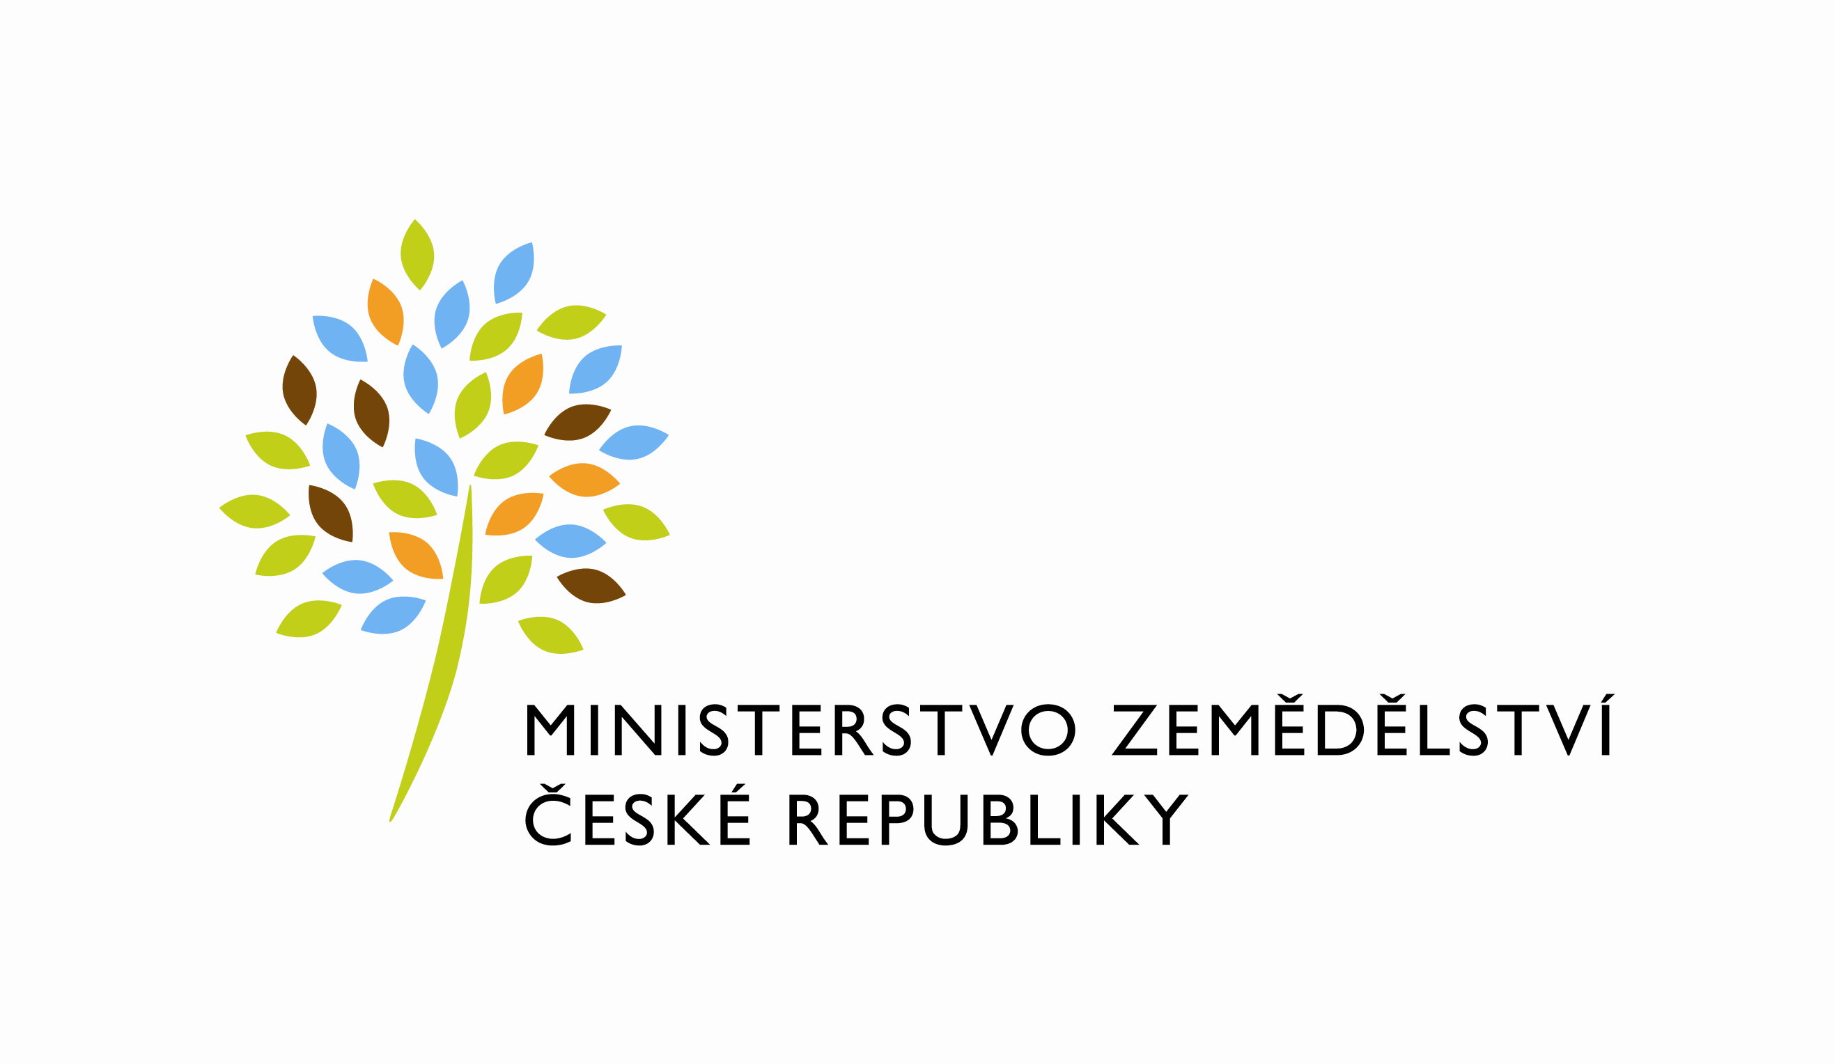
MZE-72642/2024-12122
mzedms028435969
útvar: Odbor informačních a komunikačních technologií  Číslo útvaru: 12120  VÁŠ DOPIS ZN.:  DORUČEN DNE:  SP. ZN.: MZE-68242/2023-12122  NAŠE Č. J.: MZE-72642/2024-12122  VYŘIZUJE: David Neužil  Telefon: 221812012 | O2 IT Services s.r.o.  Vážený pan  xxx  Za Brumlovkou 266/2  Michle  140 00 Praha 4
DATUM: 14. 10. 2024

Prodloužení termínu dodání č. 4500148406 - PZ_PRAIS_III_2023_No820_eAGRIAPP_uprava_komunikace_ISOOS (Z37885-1)

Dobrý den, pane xxx,

prodlužujeme tímto termín dodání PZ_PRAIS_III_2023_No820_eAGRIAPP_uprava_komunikace_ISOOS (Z37885-1)

Zdůvodnění:
Dne 3.10.2024 požádal ÚKZÚZ zastoupený odborným garantem ředitelkou odboru osiva a sadby Ing. Barborou Dobiášovou o prodloužení termínu plnění předmětného PZ 820 do prvního čtvrtletí 2025. Jako důvod uvedla, že pro realizaci bodu 3.5 „Zápisový formulář – registrace travní směsi“ se ze strany ISOOS nepodařilo realizovat přípravu webových služeb. Z další komunikace vyplynulo, že na straně ÚKZÚZ je předpokládáno, že objednávka webových služeb proběhne až začátkem ledna 2025.

Na základě výše uvedených skutečností proto prodlužuji lhůtu pro dodání PZ_PRAIS_III_2023_No820_eAGRIAPP_uprava_komunikace_ISOOS (Z37885-1) do 31.3.2025

S pozdravem
%%%el_podpis%%%
Ing. Miroslav Rychtařík
ředitel odboru

Přílohy

